**CENTRO PAULA SOUZA**

**ETEC PEDRO FERREIRA ALVES**

**Técnico em Desenvolvimento de Sistemas**

**Bruno Francisco de Souza**

**Flavio Gonçalves Dias Alencar**

**Francisco de Paula Pereira**

**Laura Cristina Pires Fogaça Machado**

**Luca Bernardes da Silva Borges**

**Luís Guilherme Barros Rosa**

**Michael Magalhães Cardoso**

**Otavio D´Amico Borin**

**Desenvolvimento de Software Gerenciador Coorporativo para Panificadora - Soft Bakery**

**Mogi Mirim**

**2024**

**Bruno Francisco de Souza**

**Flavio Gonçalves Dias Alencar**

**Francisco de Paula Pereira**

**Laura Cristina Pires Fogaça Machado**

**Luca Bernardes da Silva Borges**

**Luís Guilherme Barros Rosa**

**Michael Magalhães Cardoso**

**Otavio D´Amico Borin**

**Desenvolvimento de Software Gerenciador Coorporativo para Panificadora - Soft Bakery**

**Trabalho de Conclusão de Curso apresentado ao Curso Técnico em Desenvolvimento de Sistemas em 2024 da Etec Pedro Ferreira Alves, orientado pelo Prof. Janete Ferreira Biazotto, como requisito parcial para obtenção do título de técnico em Desenvolvimento de Sistemas.**

**Mogi Mirim**

**2024**

Dedicatória

“Primeiramente a Deus, pois sem Ele nada seria possível!

E aos integrantes desse grupo, que se dedicaram ao máximo para a realização desse projeto.”

Agradecimentos

Aos professores, que orientaram e conduziram esse trabalho, e aos responsáveis pelo processo de desenvolvimento desse projeto.

Epígrafe

“Há três tipos de empresas: Empresas que tentam levar os seus clientes onde eles não querem ir; empresas que ouvem os seus clientes e depois respondem às suas necessidades; e empresas que levam os seus clientes aonde eles ainda não sabem que querem ir.” (Gary Hamel)

**RESUMO**

O projeto *SoftBaker*y iniciou com a definição do tema, baseado em um estudo de caso real de uma cliente que possui um estabelecimento comercial. A cliente já utiliza um sistema de gestão, mas não está satisfeita com sua performance, o que motivou os responsáveis pelo projeto a realizarem pesquisas e entrevistas para compreender suas necessidades. A partir desse levantamento de requisitos, foram identificadas as funcionalidades essenciais, e a equipe deu início à organização de um cronograma detalhado para o desenvolvimento do sistema. A principal meta do projeto foi a criação e otimização de um software de gestão empresarial, baseado no sistema já utilizado pela cliente, com foco nas funcionalidades de ERP e PDV, além de adicionar funções personalizadas para atender às demandas específicas da cliente, buscando também um bom custo-benefício. A equipe de desenvolvimento utilizou ferramentas tecnológicas modernas e aplicou os conhecimentos adquiridos no curso de Desenvolvimento de Sistemas da Etec Pedro Ferreira Alves, com a orientação dos professores, para garantir a qualidade e a eficácia do sistema. A conclusão do projeto foi possível graças à integração entre as tecnologias utilizadas e a aplicação prática dos conceitos aprendidos ao longo do curso. O *SoftBakery* visa oferecer uma solução mais eficiente e adaptada às necessidades do cliente, proporcionando maior controle e produtividade no gerenciamento do estabelecimento.

**Palavras-chave**: tecnologias, sistema, software.

**RESUMO EM LÍNGUA ESTRANGEIRA**

The SoftBakery project began with the definition of its theme, based on a real case study of a client who owns a commercial establishment. The client was already using a management system but was dissatisfied with its performance, which motivated the project team to conduct research and interviews to understand the client's needs. Based on these requirements gathering, the essential functionalities were identified, and the team began organizing a detailed schedule for the system's development.The main goal of the project was to create and optimize a business management software, building upon the system already used by the client, with a focus on ERP and POS functionalities, as well as adding custom features to meet the client's specific demands, while also ensuring good cost-benefit. The development team used modern technological tools and applied the knowledge gained in the Systems Development course at Etec Pedro Ferreira Alves, with guidance from the professors, to ensure the system's quality and effectiveness. The project's completion was made possible by the integration of the technologies used and the practical application of the concepts learned throughout the course. SoftBakery aims to provide a more efficient solution tailored to the client's needs, offering greater control and productivity in managing the establishment.

**Keywords:** technologies, system, software.

**Lista de Ilustrações**

Figure 1 - Tela de Login 29

Figure 2 - Tela Home 29

Figure 3 - Tela de PDV 30

Figure 4 - Tela Pagamento 30

Figure 5 - Tela de Cadastro Produto 31

Figure 6 - Tela Cadastro Fornecedor 31

Figure 7 - Tela Cadastro cliente 32

Figure 8 - Tela Relatório 32

Figure 9 - Tela Crediário 33

**SUMÁRIO**

1 INTRODUÇÃO 11

1.1 Tema 12

1.2 Problema 13

1.3 Justificativa 13

1.4 Objetivo Geral 14

1.5 Objetivo Específico 14

1.6 Metodologia 14

2 Revisão bibliográfica 16

2.1 Tecnologias de Desenvolvimento 16

2.2 UX(experiencia usuário) e UI (interface usuário) princípios de UX e UI, ferramentas 16

2.3 Frameworks e CMS 16

2.4 Propriedades de Software 16

3 Projeto 17

3.1 Projeto técnico (Sobre o seu projeto, viabilidade, tecnologias utilizadas) 17

3.1.1 Análise de Requisitos (Resultado da pesquisa) 17

3.1.2 Telas do projeto (Fale sobre as cores, telas) 17

3.1.3 Arquitetura (banco de dados, integrações) 17

4 CONSIDERAÇÕES FINAIS 18

REFERÊNCIAS BIBLIOGRÁFICAS 19

# INTRODUÇÃO

Os sistemas integrados de gestão empresarial (ERP) desempenham um papel crucial na otimização dos processos organizacionais. Essas soluções abrangentes permitem a integração de diversas áreas, como finanças, compras, vendas, estoque, controle de recursos humanos, organização de cadastros, relatórios, tudo em uma única plataforma. Somente com a implementação e o controle eficazes desses sistemas, que os processos essenciais podem garantir que os benefícios sejam alcançados.

O projeto tem como objetivo desenvolver um sistema aprimorado, que começou após uma entrevista com um familiar de um dos membros da equipe.

O cliente acusou dificuldades com o sistema atualmente utilizado em sua panificadora, que não atende às necessidades específicas do negócio

O cliente possui uma padaria localizada em Mogi Mirim, cujo público-alvo são os moradores da região, principalmente aqueles que residem no bairro.

A padaria oferece uma variedade de produtos alimentícios, tanto de produção própria quanto de terceiros, como pão francês, pães doces, pães caseiros, diversos tipos de café, bebidas variadas, salgados e doces.

Atualmente, a gestão do estabelecimento é realizada pelo cliente, que já utiliza um sistema chamado Info-Store. No entanto, o sistema não atende completamente às suas expectativas.

O sistema existente permite o controle de vendas no ponto de venda (PDV), gerenciamento de entradas e saídas financeiras, emissão e recebimento de notas fiscais, registro de boletos, controle de estoque, compras, e cadastro de clientes

A proposta do projeto é otimizar e melhorar o sistema existente, focando nas funcionalidades mais utilizadas pelo cliente, como o processo de vendas na caixa. Além disso, busca-se garantir um melhor custo-benefício, descontinuando algumas funcionalidades menos permitidas, como a gestão de estoque e a cotação de compras pelo sistema.

O projeto será estruturado em três capítulos: introdução, desenvolvimento e conclusão. Na introdução será apresentado o tema do projeto, junto a justificativa e objetivos. No desenvolvimento inclui o referencial teórico, conceitos relativos ao tema do trabalho, recursos, apresentação e análise dos dados obtidos por meio de pesquisa, resultados alcançados e discussão. E por fim a conclusão onde serão apresentados os resultados em relação aos objetivos inicialmente propostos.

## Tema

Desenvolvimento de Software Gerenciador Coorporativo para Panificadora

## Problema

O investimento em sistemas de gestão empresarial traz benefícios consideráveis, tanto para a melhoria dos processos internos quanto para o posicionamento da empresa no mercado. No entanto, no caso específico, o cliente já utiliza um sistema de gestão, mas enfrenta insatisfação com seu desempenho atual. O sistema não atende de forma otimizada às necessidades da empresa, sendo ineficaz em diversas funções

O cliente, por conta da falta de tempo para gerenciar o sistema, acaba pagando por funcionalidades que não são utilizadas, gerando desperdício de recursos financeiros. Além disso, há uma necessidade urgente de melhorar as funções mais essenciais do sistema, como o controle de vendas, a fim de aumentar a eficiência e produtividade.

Portanto, o problema a ser abordado neste trabalho de conclusão de curso (TCC) é uma necessidade de otimização do sistema existente, focando nas funções mais utilizadas e eliminando serviços que não são essenciais, com o objetivo de melhorar a eficiência e reduzir custos operacionais

## Justificativa

A otimização significa tornar algo melhor ou ótimo. Sendo assim, o objetivo é fazer com que o processo, gere melhor resultados em menos tempo e utilizando menos recursos.

Analisando as necessidades da cliente, foi proposto descontinuar as funções não utilizadas e focar em melhorar as mais manuseadas, retirando a latência e deixando o processo mais enxuto, como a realização da venda de produtos no caixa, relatórios de vendas, lucros e controle organizado do crédito de compras para clientes físico e jurídicos.

## Objetivo Geral

Desenvolver um sistema visando a melhoria de um software já utilizado pelo cliente otimizando as funções mais necessárias.

## Objetivo Específico

* Facilitar a tomada de decisão, fornecendo dados em tempo real e relatórios analíticos que ajudam a gerenciar a parte de vendas.
* Melhorar o atendimento ao cliente, assegurando a disponibilidade de produtos e a rápida resposta às mudanças na demanda do mercado.
* Emissões e Saídas de NF’s.
* Controle do PDV (Caixa), vendas dos produtos, campo de buscas de códigos de produtos, cadastro de produtos, cadastro de fornecedores e clientes.
* Processamento em tempo real de margem de lucro.
* Baixas e lançamentos de boletos.
* Descontinuidade de funções não utilizadas pelo cliente por motivos de falta de gestão de tempo como exemplo: Estoque.
* Melhoria no layout do software.
* Adição de recurso de controle de crédito de compra.

## Metodologia

Para a realização deste estudo de caso, a equipe utilizou uma abordagem qualitativa, envolvendo entrevistas, pesquisas e visitas ao cliente. Essas atividades permitiram identificar que o sistema atual não satisfazia o cliente, considerando o valor pago, devido a várias deficiências, como a falta de gestão de tempo e a má otimização de algumas tarefas e funcionalidades.

Com base nas informações coletadas, a equipe propôs melhorias nas funcionalidades que atendiam às necessidades do cliente e a descontinuidade das funções não utilizadas. O objetivo foi buscar um melhor custo-benefício para o cliente. Além disso, foi sugerida a adição de uma nova funcionalidade que o sistema anterior não possuía: o controle de crédito de vendas.

# Revisão bibliográfica

## Tecnologias de Desenvolvimento

**Tecnologias de desenvolvimento** referem-se a um conjunto de ferramentas, linguagens de programação, frameworks, bibliotecas e plataformas que os desenvolvedores utilizam para criar, construir, implementar e manter sistemas de software, aplicativos e websites. Essas tecnologias ajudam no processo de desenvolvimento, oferecendo recursos e soluções para várias fases do ciclo de vida de um software, elas podem ser aplicadas a diferentes tipos de desenvolvimento, como **desenvolvimento web, móvel, sistemas desktop** e **desenvolvimento de jogos.**

As linguagens de programação nos dias de hoje são fundamentais para toda a criação relacionada a softwares, as mais utilizadas no mercado atualmente são a linguagem de:

### JavaScript

JavaScript é uma das linguagens mais populares e amplamente usadas, especialmente no desenvolvimento web. Ela é uma linguagem de programação que permite a criação de sites dinâmicos e interativos. Originalmente criada para rodar no navegador (lado do cliente), hoje JavaScript também é usado no servidor com o auxílio de frameworks como Node.js.

### Python

Python é uma linguagem de alto nível conhecida pela sua sintaxe simples e legibilidade, o que a torna ideal para iniciantes. Ela é muito usada em áreas como automação, análise de dados, inteligência artificial (IA), aprendizado de máquina, desenvolvimento web (com frameworks como Django e Flask) e até mesmo para script em administração de sistemas

### PHP

PHP é uma linguagem de programação amplamente usada para desenvolvimento web, principalmente em back-end. É especialmente popular para criar sites dinâmicos e interativos. O PHP é utilizado em plataformas como WordPress, que alimenta uma grande parte dos sites na internet. Sua simplicidade, junto com a vasta comunidade e inúmeros frameworks (como Laravel), faz do PHP uma escolha comum para webmasters e desenvolvedores de sistemas web.

### SQL

O SQL (Structured Query Language) é uma linguagem de programação especializada na gestão de bancos de dados relacionais. Diferente das linguagens de programação tradicionais, que se concentram em lógica e algoritmos, o SQL é utilizado para consultar, modificar e gerenciar dados armazenados em sistemas de gerenciamento de banco de dados (DBMS), como MySQL, PostgreSQL, Oracle e SQL Server.

O SQL é fundamental em qualquer sistema que exija armazenamento e recuperação de dados de forma estruturada. Ele permite que os desenvolvedores e administradores de banco de dados realizem operações como: Consultas de dados, Manipulação de dados, Definição de estruturas de dados, Controle de acesso, Agregação e funções.

SQL é uma habilidade essencial para quem trabalha com bancos de dados, pois é usado para garantir a integridade e eficiência na manipulação de dados.

### C#

C# (C-Sharp) é uma linguagem de programação desenvolvida pela Microsoft, bastante usada para desenvolvimento de aplicações desktop, web e mobile, principalmente no ecossistema .NET. C# é uma linguagem orientada a objetos e possui recursos avançados para criar sistemas robustos e de alto desempenho

### C++

C++ é uma linguagem de programação poderosa que oferece grande controle sobre recursos do sistema e desempenho. Frequentemente usada no desenvolvimento de sistemas operacionais, jogos, aplicativos em tempo real e software de alto desempenho.

### Ruby

Ruby é uma linguagem de programação dinâmica, focada na simplicidade e produtividade. É bem conhecida por seu uso no desenvolvimento de aplicações web, principalmente com o framework Ruby on Rails. Ruby tem uma sintaxe elegante e intuitiva, o que a torna uma excelente escolha para startups e desenvolvedores que buscam rapidez no desenvolvimento de aplicações web.

## UX (experiencia usuário) e UI (interface usuário)

UX (experiencia usuário) e UI (interface usuário) são áreas do design que se relacionam com a interação do usuário com um produto ou serviço. A principal diferença entre as duas é que o UX foca na experiência geral do usuário, enquanto o UI foca na apresentação visual e na interatividade.

## Frameworks e CMS

Um **framework** é uma estrutura de software que fornece uma base para o desenvolvimento de aplicações. Ele é como um conjunto de ferramentas e bibliotecas que ajuda o desenvolvedor a criar um aplicativo de forma mais rápida e organizada. O framework está presente tanto no fron-tend quanto no back-end.

CMS (Sistema de Gerenciamento de Conteúdo) é uma plataforma que permite a criação e gerenciamento de conteúdo digital de forma simples, sem a necessidade de conhecimentos avançados em programação. Os exemplos mais populares de CMS são WordPress, Joomla, Drupal e Shopify.

## Propriedades de Software

**O projeto SoftBakery foi desenvolvido utilizando a licença proprietária, o que implica que todos os direitos sobre o software, incluindo o código-fonte e as funcionalidades personalizadas criadas para atender às necessidades específicas da cliente, permanecem sob a posse exclusiva da equipe de desenvolvimento ou da empresa responsável pela criação da solução.**

**Com a adoção da licença proprietária, o cliente que utiliza o sistema tem permissão para fazer uso do software dentro dos termos acordados no contrato de licença, mas não possui o direito de modificar, redistribuir, copiar, ou revender o software. Isso significa que, embora o cliente possa operar e utilizar as funcionalidades do sistema, como o controle de vendas no PDV e a gestão financeira, ele não tem acesso ao código-fonte, impedindo que personalize ou compartilhe a solução com terceiros sem a autorização do desenvolvedor.**

**A licença proprietária também garante que qualquer atualização, manutenção ou melhorias no software sejam realizadas pela equipe de desenvolvimento ou sob suas orientações, o que permite o controle contínuo sobre a evolução do sistema. Dessa forma, a equipe assegura que a solução continue atendendo às necessidades do cliente, com a qualidade e segurança que o software exige, mas sem renunciar ao controle sobre a propriedade intelectual e o uso do código.**

**Além disso, a licença proprietária oferece proteção legal tanto para os desenvolvedores quanto para o cliente, uma vez que estabelece de forma clara os limites e as permissões para o uso do sistema, evitando o risco de modificações não autorizadas ou a distribuição não autorizada do software a outros usuários ou empresas.**

# Projeto

Este projeto visa a **otimização de um sistema de gestão empresarial já utilizado por uma cliente** em sua panificadora. Essa melhoria tem como foco a redução de custos operacionais, trazendo **economia de tempo e recursos** para o cliente, além de melhorar a eficiência e a produtividade do sistema.

* **Viabilidade Técnica**: O cliente já possui um sistema em funcionamento, o que elimina a necessidade de criar uma solução do zero. O foco do projeto está na otimização de funcionalidades existentes, uma abordagem geralmente mais viável do ponto de vista técnico.
* **Viabilidade Econômica:** A proposta de otimização visa reduzir custos operacionais para a cliente, o que é um ponto forte da proposta. Ao melhorar o sistema, o cliente poderá economizar tempo e recursos financeiros ao eliminar serviços não utilizados e ao tornar as funções mais ágeis e eficientes. Assim, a relação custo-benefício será positiva, o que torna o investimento atrativo.

## Tecnologias Utilizadas

Para a implementação da melhoria, foram utilizadas as seguintes tecnologias:

As linguagens de programação PHP e Java Script foram escolhidas para criar as lógicas de negócio e otimizar o funcionamento do sistema.

Para a construção da interface do usuário, foram utilizadas as linguagens HTML, CSS e Java Script, permitindo que a interação do usuário com o sistema seja mais intuitiva e eficiente.

Banco de Dados: A estrutura do banco de dados foi construída utilizando MySQL, proporcionando uma base sólida e eficiente para o armazenamento e manipulação de dados.

## Análise de Requisitos

Durante a análise de requisitos, foi realizada uma pesquisa e entrevista com a cliente para entender suas necessidades para o sistema de gestão do seu estabelecimento. Através de perguntas como "O que você acha necessário ter em seu sistema?", "Qual o seu limite de investimento?", "Você possui computadores disponíveis para utilizar o sistema?" e "Qual tipo de suporte espera?", foram coletadas informações detalhadas sobre as funcionalidades desejadas.

A cliente mencionou a necessidade de um sistema com as seguintes funcionalidades principais:

- Tela de login para controle de acesso.

- Tela de PDV (Caixa) para registrar vendas.

- Controle financeiro para acessar dados de vendas e lucros, com filtros por data, mês ou ano.

-Controle de crediário para gerar relatórios sobre o status de compras a prazo e devedores.

-Opção manual de leitura de código de barras dos produtos, no processo da venda.

-Tela de pagamento com informações do valor da venda, finalização, alterações e cancelamentos.

Com base nas respostas da cliente, foram definidos os requisitos funcionais e não funcionais para o sistema. A cliente busca um sistema simples, eficiente e que atenda a todas as necessidades de controle financeiro, caixa, venda e crediário, com foco na facilidade de uso e eficiência operacional.

## Telas do projeto

As cores em um sistema (como em interfaces de usuário, design gráfico e até em branding) têm um impacto significativo na experiência do usuário, na percepção da marca e na funcionalidade geral do sistema. Cada cor evoca emoções, transmite significados culturais e pode melhorar a usabilidade de um sistema de maneiras diferentes.

Pensando nisso as cores escolhidas para a representação do nosso sistema foram:

**Azul Claro:**

Transmite tranquilidade, serenidade e confiança. É uma cor que está frequentemente associada à comunicação, segurança e confiabilidade.

**Azul Escuro:**

É visto como profissional, sério e confiável. Ele transmite uma sensação de autoridade, estabilidade e competência.

**Lilás:**

O lilás é uma cor associada à criatividade, espiritualidade e sofisticação. É uma combinação do azul (calma) e do vermelho (energia), o que resulta em uma cor que pode ser vista como suave e inspiradora.

**Preto:**

Associado à elegância o preto também representa sofisticação, poder e autoridade. Também pode transmitir seriedade, mistério ou até mesmo luxo, dependendo de seu uso.

**Branco:**

O branco simboliza pureza, simplicidade e clareza. Ele é frequentemente associado à luz, limpeza e liberdade.

**Cinza:**

A cor cinza transmite neutralidade, equilíbrio e sofisticação. Pode ser associado à estabilidade, mas também à monotonia, dependendo de como é usado.

A telas do sistema apresentadas na sequência.

Figure 1 - Tela de Login

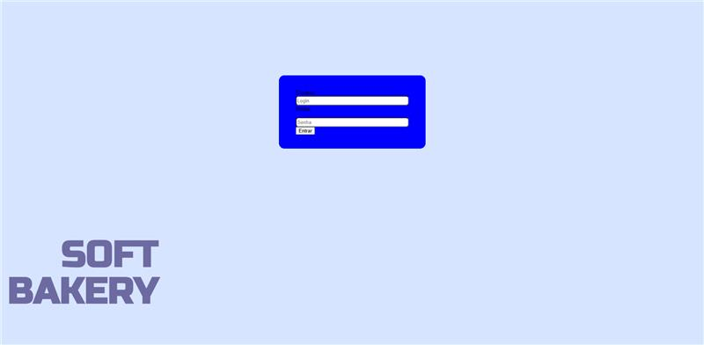

Fonte 1 - Dos autores,2024

Figure 2 - Tela Home

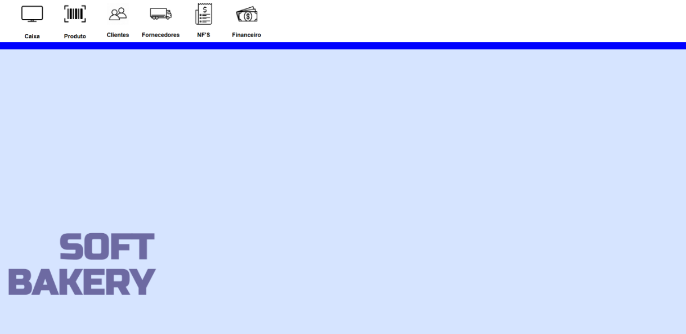

Fonte 2- Dos autores, 2024

Figure 3 - Tela de PDV

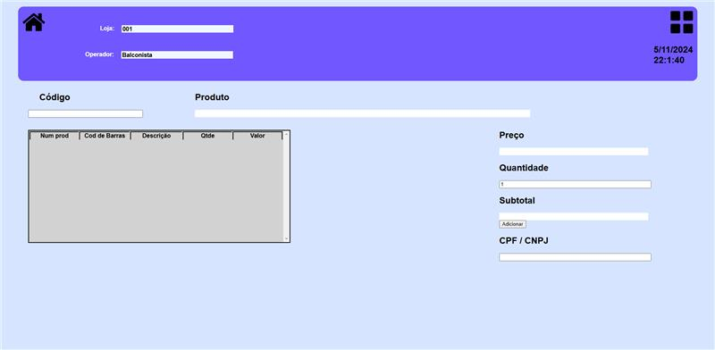

Fonte 3 - Dos autores, 2024

Figure 4 - Tela Pagamento

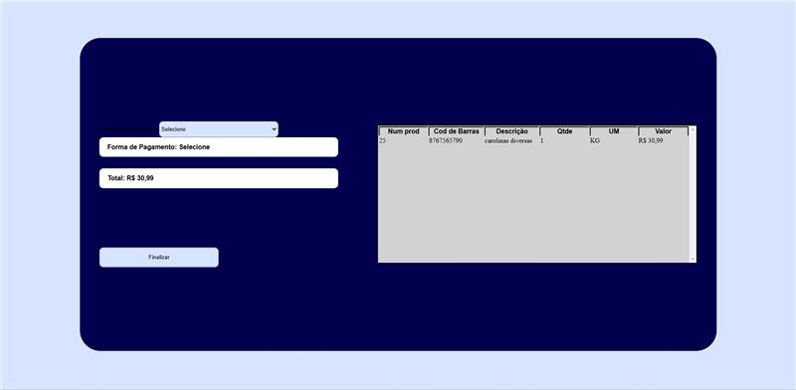

Fonte 4- Dos autores, 2024

Figure 5 - Tela de Cadastro Produto

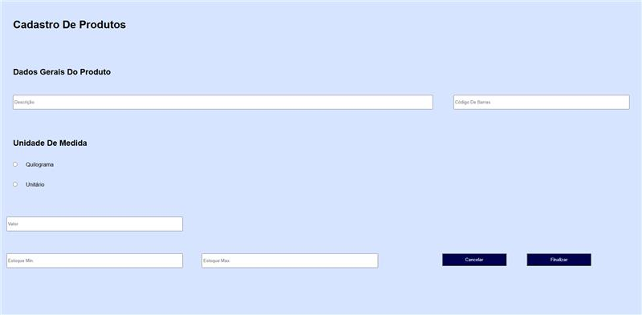

Fonte 5 - Dos autores, 2024

Figure 6 - Tela Cadastro Fornecedor

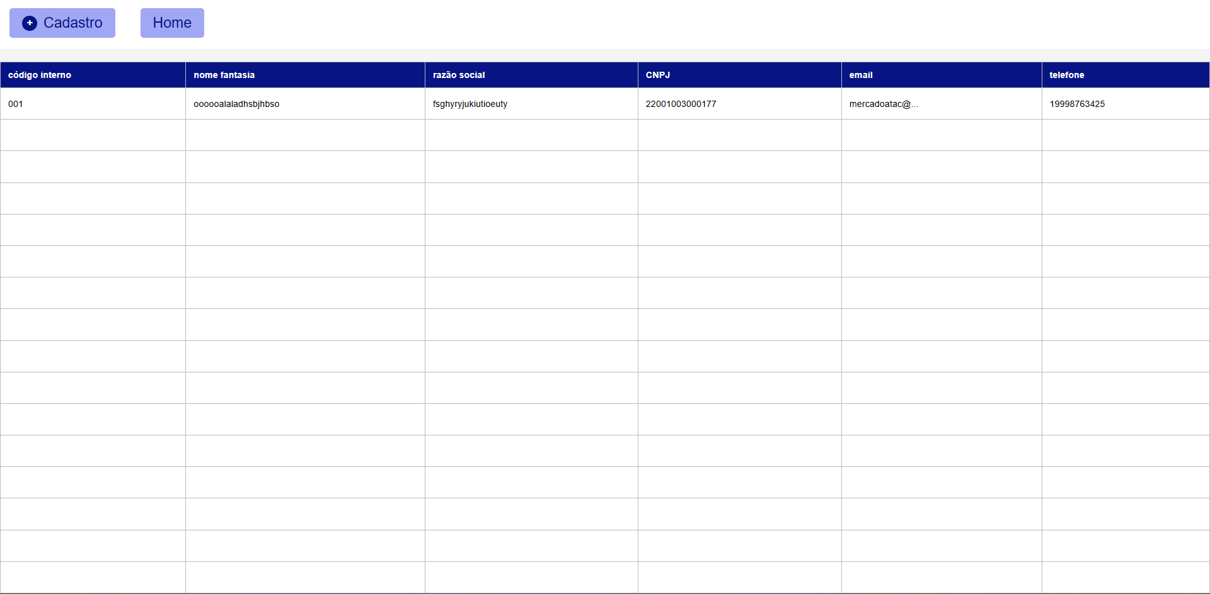

Fonte 6- Dos autores, 2024

Figure 7 - Tela Cadastro cliente

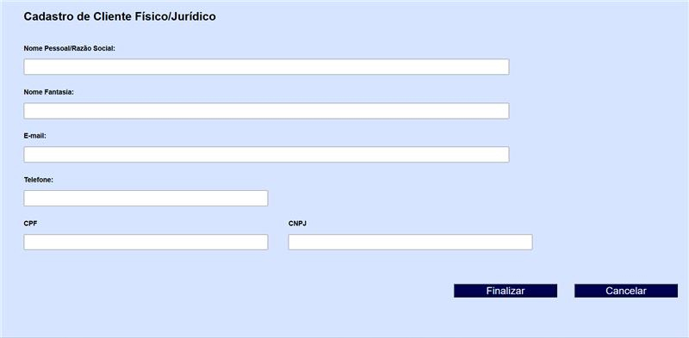

Fonte 7 - Dos autores, 2024

Figure 8 - Tela Relatório

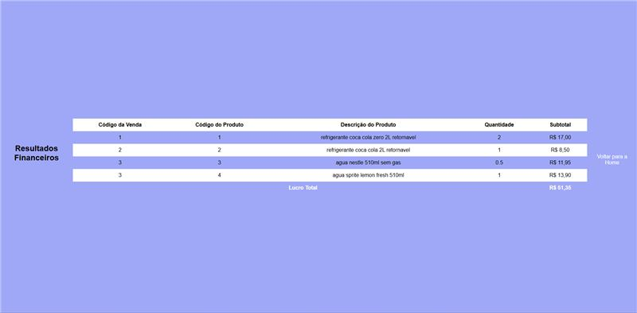

Fonte 8 - Dos autores, 2024

Figure 9 - Tela Crediário

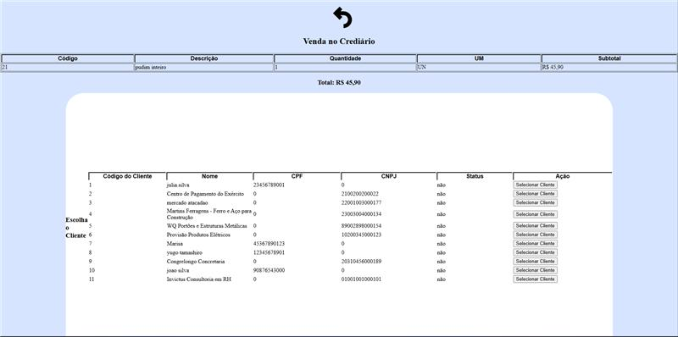

Fonte - Dos autores, 2024

## Arquitetura de banco de dados

Figura - Banco de Dados

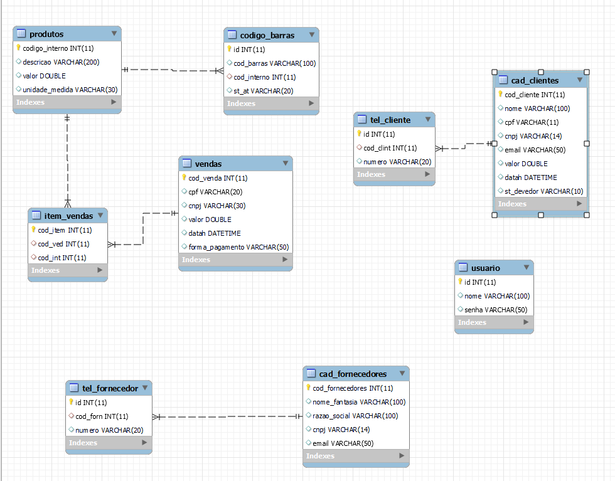

# CONSIDERAÇÕES FINAIS

O projeto *SoftBakery* teve como objetivo otimizar o sistema de gestão empresarial com foco em melhorar a performance de funcionalidades essenciais, como o ponto de venda (PDV) e o ERP, além de customizar recursos específicos para atender às necessidades do negócio. Com a análise detalhada dos requisitos do cliente e a aplicação de conhecimentos técnicos adquiridos ao longo do curso de Desenvolvimento de Sistemas.

A viabilidade do projeto foi garantida tanto do ponto de vista técnico, ao aprimorar um sistema já existente, quanto econômico, ao proporcionar uma melhoria que resultaria em economia de tempo e recursos para o cliente. As tecnologias utilizadas, como PHP, JavaScript, HTML, CSS e MySQL, possibilitaram a criação de uma interface mais intuitiva e um funcionamento mais ágil do sistema.

Apesar dos progressos alcançados, o projeto ainda não foi concluído em sua totalidade, uma vez que a implementação das funcionalidades relacionadas à emissão e saída de notas fiscais, bem como ao lançamento de boletos, encontra-se em fase de desenvolvimento. Caso o projeto seja comercializado, a versão final será disponibilizada com essas funcionalidades integralmente implementadas.

Em conclusão, o *SoftBakery* oferece uma solução eficaz e adaptada às necessidades da cliente, com um bom custo-benefício, e contribui para a melhoria no gerenciamento e controle da panificadora, proporcionando maior produtividade e redução de custos operacionais.

# REFErêNCIAS BIBLIOGRÁFICAS

E-MILLENNIUM. **PDV ou ERP: quando e como escolher a solução ideal para o seu negócio**. Disponível em: <https://e-millennium.com.br/pdv-ou-erp-quando-e-como-escolher-a-solucao-ideal-para-o-seu-negocio/>. Acesso em: 10 ago. 2024.

BRASIL UX DESIGN. **Os 9 sites de paletas de cores que todo UI designer precisa conhecer**. Disponível em: <https://brasil.uxdesign.cc/os-9-sites-de-paletas-de-cores-que-todo-ui-designer-precisa-conhecer-3742480ef761>. Acesso em: 04 set. 2024.

CHATGPT. **ChatGPT**. Disponível em: <https://chatgpt.com/>. Acesso em: 10 nov. 2024.